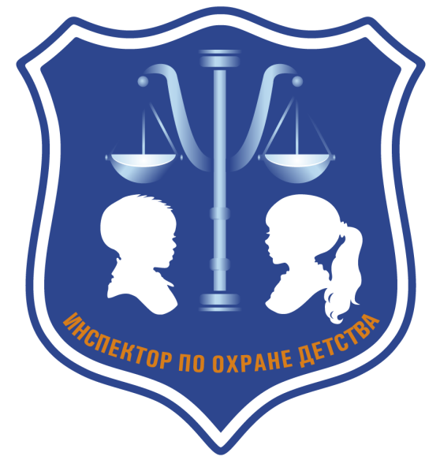

Уважаемые ребята, родители и законные представители!

С апреля 2016 г. в Тюменской области функционирует «Служба инспекторов по охране детства».
В Сладковском муниципальном округе должность инспектора по охране детства с 18.05.2026 г. занимает Колесникова Диана Владимировна.
Работа инспектора связана с профилактикой антиобщественных действий, правонарушений и преступлений среди школьников, защитой прав детства.
Кроме того, инспектор помогает в урегулировании конфликтных ситуаций между школьниками, родителями (законными представителями), педагогами, другими лицами, повышает правовую грамотность молодого поколения, их родителей (законных представителей), помогает выходить из сложных жизненных ситуаций.
В своей работе инспектор взаимодействует со всеми представителями органов системы профилактики безнадзорности и правонарушений среди несовершеннолетних Сладковского муниципального округа.
Обратиться с вопросами, которые Вас интересуют можно по адресу:
с. Сладково, ул. Ленина, 104А, Сладковского района Тюменской области (здание МАУ КЦСОН «Виктория», кабинет № 10) или по телефону: 8 (919) 934 62 82 (понедельник - пятница с 08.00 часов до 11 часов 15 минут).

